

Муниципальное образование
городской округ
СУРГУТ
Ханты-Мансийский автономный округ – Югра

Информация
о деятельности управления потребительского
рынка и защиты прав потребителей
Администрации города Сургута
в сфере защиты прав потребителей
в 2025 году

РАЗДЕЛ 1
Вводная часть 3
РАЗДЕЛ 2
Основные показатели обращений потребителей 4

РАЗДЕЛ 3
Общая характеристика обращений потребителей
по сферам потребительского рынка 6

РАЗДЕЛ 4
Содействие потребителям в реализации
их права на судебную защиту 15

РАЗДЕЛ 5
Информационно-просветительская деятельность 16

РАЗДЕЛ 6
Контактная информация для потребителей 25

ВВОДНАЯ ЧАСТЬ

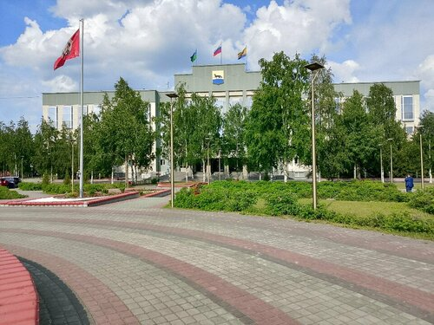 | В соответствии с Федеральным законом от 06.10.2003 № 131-ФЗ «Об общих принципах организации местного самоуправления в Российской Федерации», Уставом муниципального образования городской округ Сургут, Положением  об управлении потребительского рынка  и защиты прав потребителей, утвержденным распоряжением Администрации города  от 05.07.2023 № 1985, полномочия органов местного самоуправления, предусмотренные статьей 44 Закона Российской Федерации  от 07.02.1992 № 2300-1 «О защите прав потребителей», по обеспечению защиты
прав потребителей на территории муниципального образования городской округ Сургут Ханты-Мансийского автономного округа – Югры осуществляет
служба защиты прав потребителей управления потребительского рынка
и защиты прав потребителей Администрации города Сургута (далее – управление).
Прием обращений потребителей, консультирование по вопросам защиты
их прав, осуществляется управлением в соответствии с «Порядком приема обращений потребителей по вопросам защиты их прав», утверждённым постановлением Администрации города Сургута от 04.12.2017 № 10545, который устанавливает условия, порядок и сроки рассмотрения обращений потребителей
по вопросам защиты их прав.
Основными направлениями деятельности управления в сфере защиты прав потребителей являются:
- рассмотрение обращений потребителей, консультирование их по вопросам защиты прав потребителей;
- оказание содействия потребителям в досудебном урегулировании потребительских споров;
- организация правового информирования и просвещения населения в области защиты прав потребителей;
- незамедлительное извещение федеральных органов власти, осуществляющих контроль за качеством и безопасностью товаров (работ, услуг), о выявлении по жалобе потребителя товаров (работ, услуг) ненадлежащего качества, а также опасных для жизни, здоровья, имущества потребителей и окружающей среды.
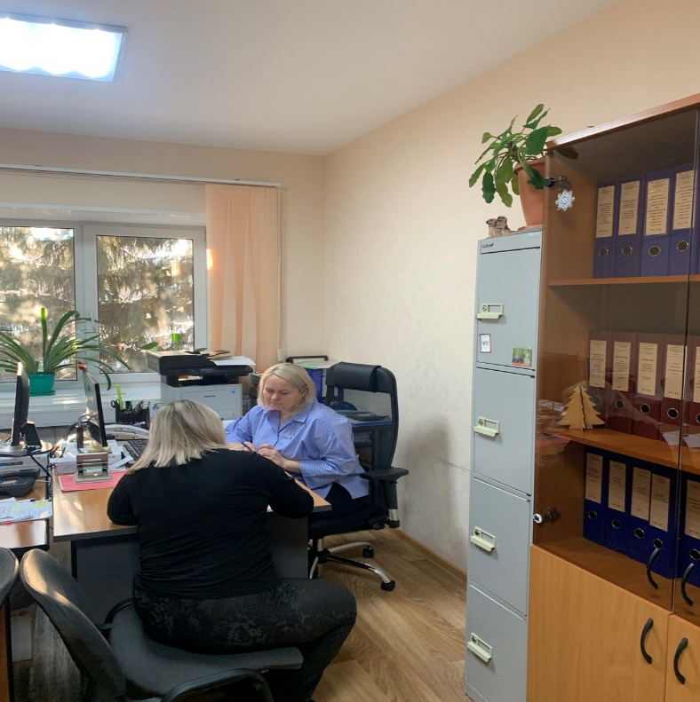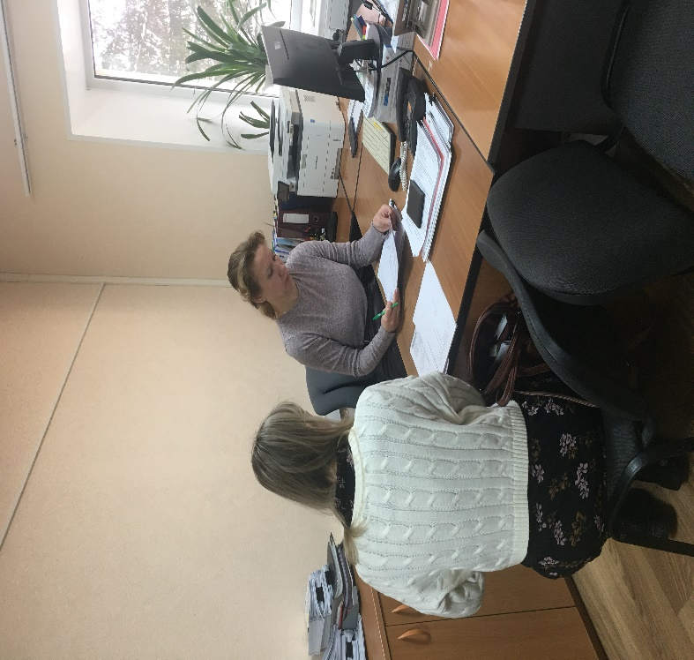
Создана многоканальная система получения бесплатной юридической помощи по вопросам защиты прав потребителей в удобной для жителей города форме:
- устной (при личном обращении заявителя, по телефонам, в том числе во время проведения «Прямых линий», «Дней открытых дверей»);
- письменной (посредством почтовой связи, социальной сети «Вконтакте», мессенджера «Телеграм», официального портала Администрации города);
- электронной (посредством направления обращения с использованием федеральной государственной информационной системы «Единый портал государственных и муниципальных услуг (функций)» (далее – Единый портал) «ПОС», раздела «Виртуальная приемная» на официальном портале Администрации города, обеспечивающих идентификацию и (или) аутентификацию граждан).
Прием обращений потребителей также осуществляется в филиале автономного учреждения «Многофункциональный центр предоставления государственных
и муниципальных услуг Югры» в городе Сургуте (на основании соглашения
о взаимодействии между АУ «МФЦ Югры» и Администрацией города Сургута
от 02.06.2021 № 88).

ОСНОВНЫЕ ПОКАЗАТЕЛИ ОБРАЩЕНИЙ ПОТРЕБИТЕЛЕЙ

В течение 2025 года в управление поступило 4 489 обращений граждан
за консультацией либо содействием в реализации и защите их потребительских прав, в том числе письменных – 152, на общую сумму более 169 млн. рублей.
Предоставлено консультаций потребителям по вопросам защиты прав потребителей 4 489, в том числе по урегулированию потребительских споров
в добровольном (внесудебном и досудебном) порядке – 4 117 обращений.
Оказана практическая помощь потребителям в составлении более 2 560 письменных претензий, заявлений к хозяйствующим субъектам в целях разрешения ситуаций в досудебном порядке.
Большинство обращений потребителей поступало в устной форме, их доля в общем количестве обращений составила 96 %.
В результате полученной практической правовой и консультационной помощи потребителям удалось урегулировать в досудебном (внесудебном) порядке более
3 750 потребительских споров с хозяйствующими субъектами, что составило 91%
от общего количества споров с участием потребителей.

В целях профилактики нарушений потребительских прав, повышения правовой грамотности и социальной ответственности хозяйствующих субъектов, создания условий для повышения качества и безопасности реализуемых товаров, работ, услуг, проводится информационно-разъяснительная работа с представителями хозяйствующих субъектов посредством организации
и проведения совещаний, рабочих встреч, электронной рассылки информационных материалов, предоставления консультаций и разъяснений по вопросам защиты прав потребителей.
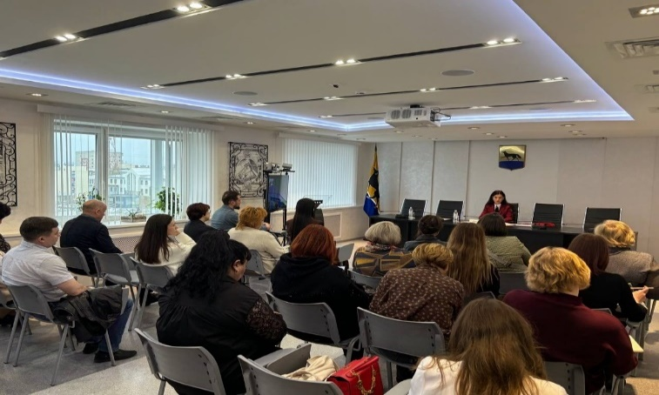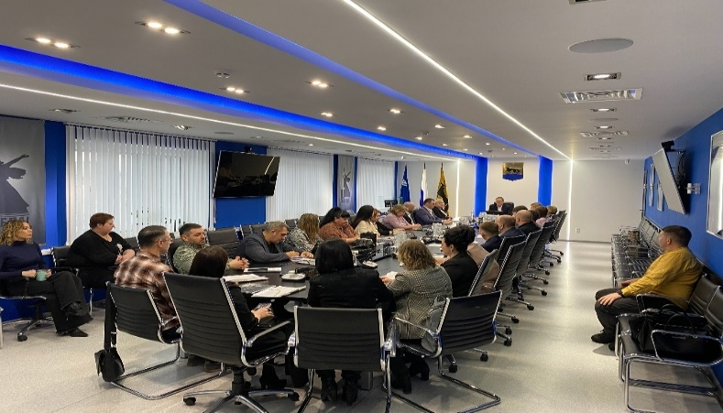
В рамках содействия в разрешении спорных ситуаций в досудебном порядке проводились встречи и беседы с предпринимателей, руководителям
и представителям хозяйствующих субъектов, в ходе которых разъяснялись требования действующего законодательства о защите прав потребителей и правовые последствия в случае его несоблюдения.
В 2025 году предоставлено разъяснений (консультаций) по вопросам защиты прав потребителей 756 субъектам предпринимательской деятельности.

ОБЩАЯ ХАРАКТЕРИСТИКА ОБРАЩЕНИЙ ПОТРЕБИТЕЛЕЙ
ПО СФЕРАМ ПОТРЕБИТЕЛЬСКОГО РЫНКА

Анализ поступивших обращений за 2025 год показывает, что потребительские споры в сфере розничной торговли продолжают преобладать – 3 436 обращений,
что составляет 76,5% от общего количества обращений за отчетный период.
На сферу оказания бытовых услуг приходится 11,7% от общего количества обращений (525 обращений), жилищно-коммунальных услуг – 2,2%
(100 обращений), услуг связи – 1,45% (65 обращений), услуг пассажирского транспорта – 0,8% (37 обращений), медицинских услуг – 0,76% (34 обращения).
По сравнению с показателями 2024 года количество обращений по вопросам защиты прав потребителей увеличилось на 4,3% (4 302 обращения).

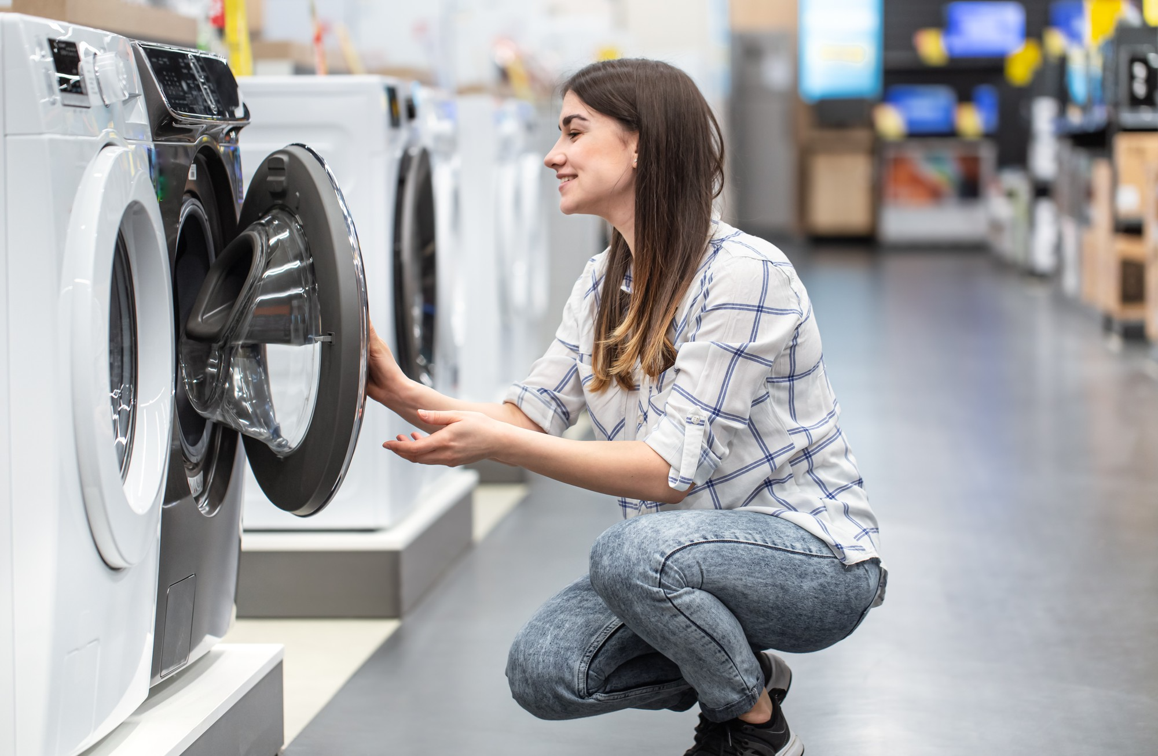
Структура обращений по сферам потребительского рынка за 2024-2025 годы представлена в таблице 1.
Таблица 1
№  п\п | Сфера потребительского рынка | Количество обращений
№  п\п | Сфера потребительского рынка | 2024 год | 2025 год
1 | Розничная торговля | 3 249 | 3 436
2 | Бытовые услуги | 588 | 525
3 | Жилищно-коммунальные услуги | 73 | 100
4 | Услуги связи | 58 | 65
5 | Транспортные услуги | 34 | 37
6 | Медицинские услуги | 28 | 34
7 | Услуги по страхованию | 24 | 23
8 | Банковские услуги | 22 | 17
9 | Услуги правового характера | 19 | 18
10 | Образовательные услуги | 17 | 14
11 | Услуги учреждений физкультуры и спорта | 15 | 23
12 | Туристские услуги | 8 | 7
13 | Общественное питание | 8 | 8
14 | Культурно-развлекательные услуги | 1 | 3
15 | Иные услуги | 158 | 179
 | Итого | 4 302 | 4 489

Из общего числа обращений в сфере розничной торговли 32% были связаны
с продажей технически сложных товаров. Наибольшее количество таких обращений поступало по следующим категориям:
- сотовые телефоны и смартфоны – 12,3%
- электробытовые машины, приборы и электроинструменты – 11,9%
- автомобили и запасные части – 3,6%
- компьютерная техника – 2,4%
- бытовая радиоэлектронная аппаратура – 1,7%.
Кроме того, потребители обращались по вопросам приобретения одежды
– 8,3%, предметов мебели – 6,7%, обуви – 6,3%.

Структура обращений в сфере розничной торговли за 2024-2025 годы
(по категориям) представлена в таблице 2.
Таблица 2
№  п\п | Купля-продажа товаров | Количество обращений
№  п\п | Купля-продажа товаров | 2024 год | 2025 год
1 | Сотовые телефоны, смартфоны | 595 | 421
2 | Электробытовые машины, приборы, инструменты | 485 | 407
3 | Одежда, изделия из кожи, меха, головные уборы | 378 | 377
4 | Мебель, мебельные гарнитуры | 240 | 300
5 | Обувь | 287 | 283
6 | Автомобили, запасные части к ним | 164 | 123
7 | Компьютерная техника | 116 | 82
8 | Бытовая радиоэлектронная аппаратура | 109 | 59
9 | Строительные и отделочные материалы | 99 | 111
10 | Продовольственные товары | 84 | 124
11 | Лекарственные средства, мед. приборы | 54 | 61
12 | Ювелирные изделия | 40 | 29
13 | Сантехническое оборудование | 39 | 50
14 | Прочие товары | 531 | 965
 | Итого | 3 249 | 3 436
По сравнению с показателями аналогичного периода 2024 года количество обращений по вопросам, касающимся соблюдения требований законодательства
о защите прав потребителей в сфере розничной торговли, в текущем году увеличилось на 5,4%.
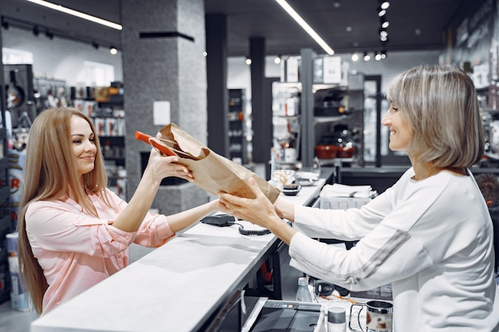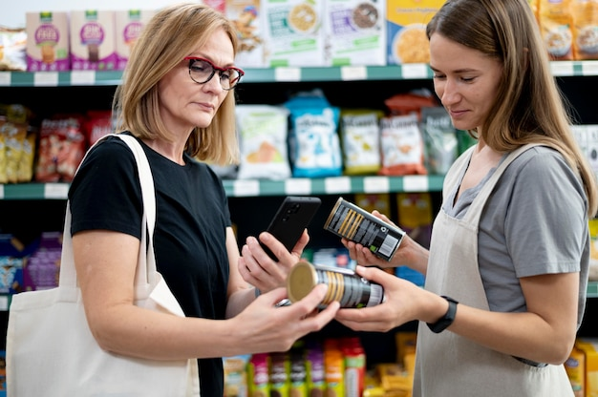

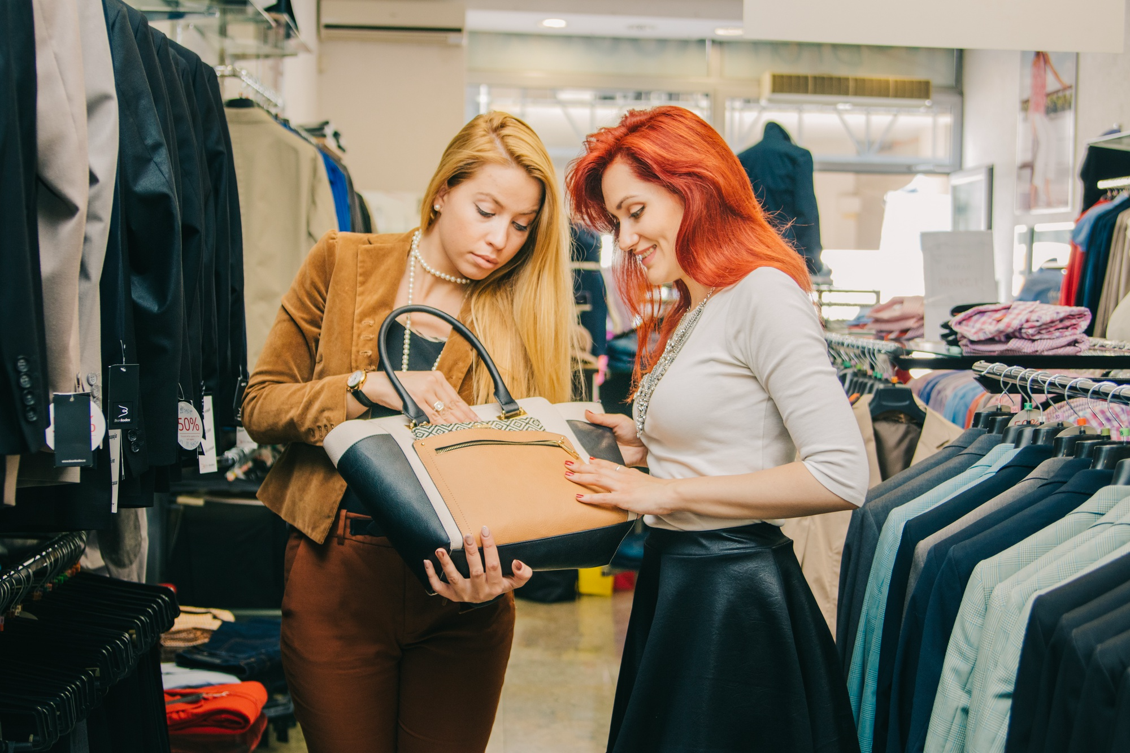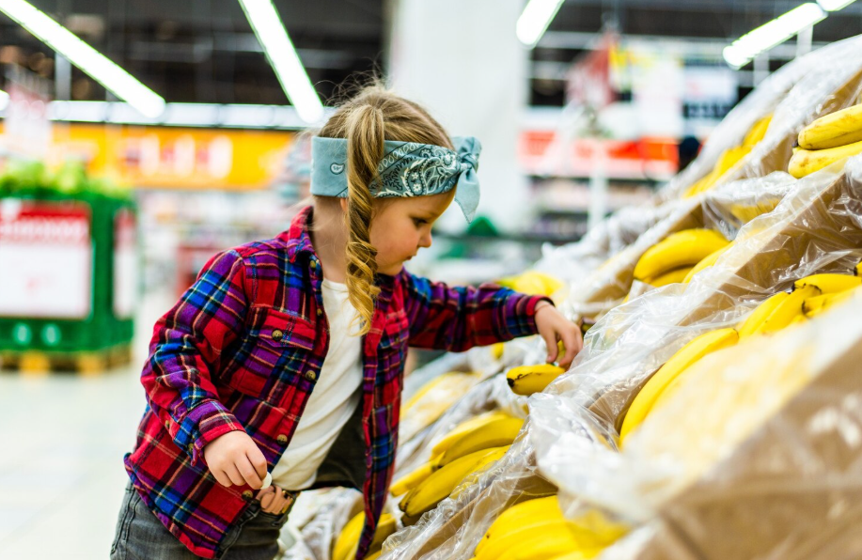
Основными мотивами обращений в сфере розничной торговли являются:
- обнаружение дефектов и недостатков в товаре (статьи 4, 18 - 24 Закона «О защите прав потребителей») – 2 286 обращений (что составляет 66,5% от общего количества обращений в сфере торговли);
- обмен или возврат качественного товара (статья 25 Закона «О защите прав потребителей») – 676 обращения (19,7%);
- предоставление неполной (недостоверной) информации о товаре и его стоимости (статьи 8 - 10, 12 Закона «О защите прав потребителей») – 178 обращений (5,2%);
- нарушение продавцом срока передачи предварительно оплаченного товара (статья 23.1 Закона «О защите прав потребителей») – 133 обращения (3,9%);
- проблемы при покупке товара дистанционным способом, посредством сети Интернет (статья 26.1 Закона «О защите прав потребителей») – 102 обращений (3%);
- навязывание дополнительных платных услуг (статья 16 Закона
«О защите прав потребителей») – 9 обращений (0,3%);
- по иным причинам – 52 обращений (1,5%).
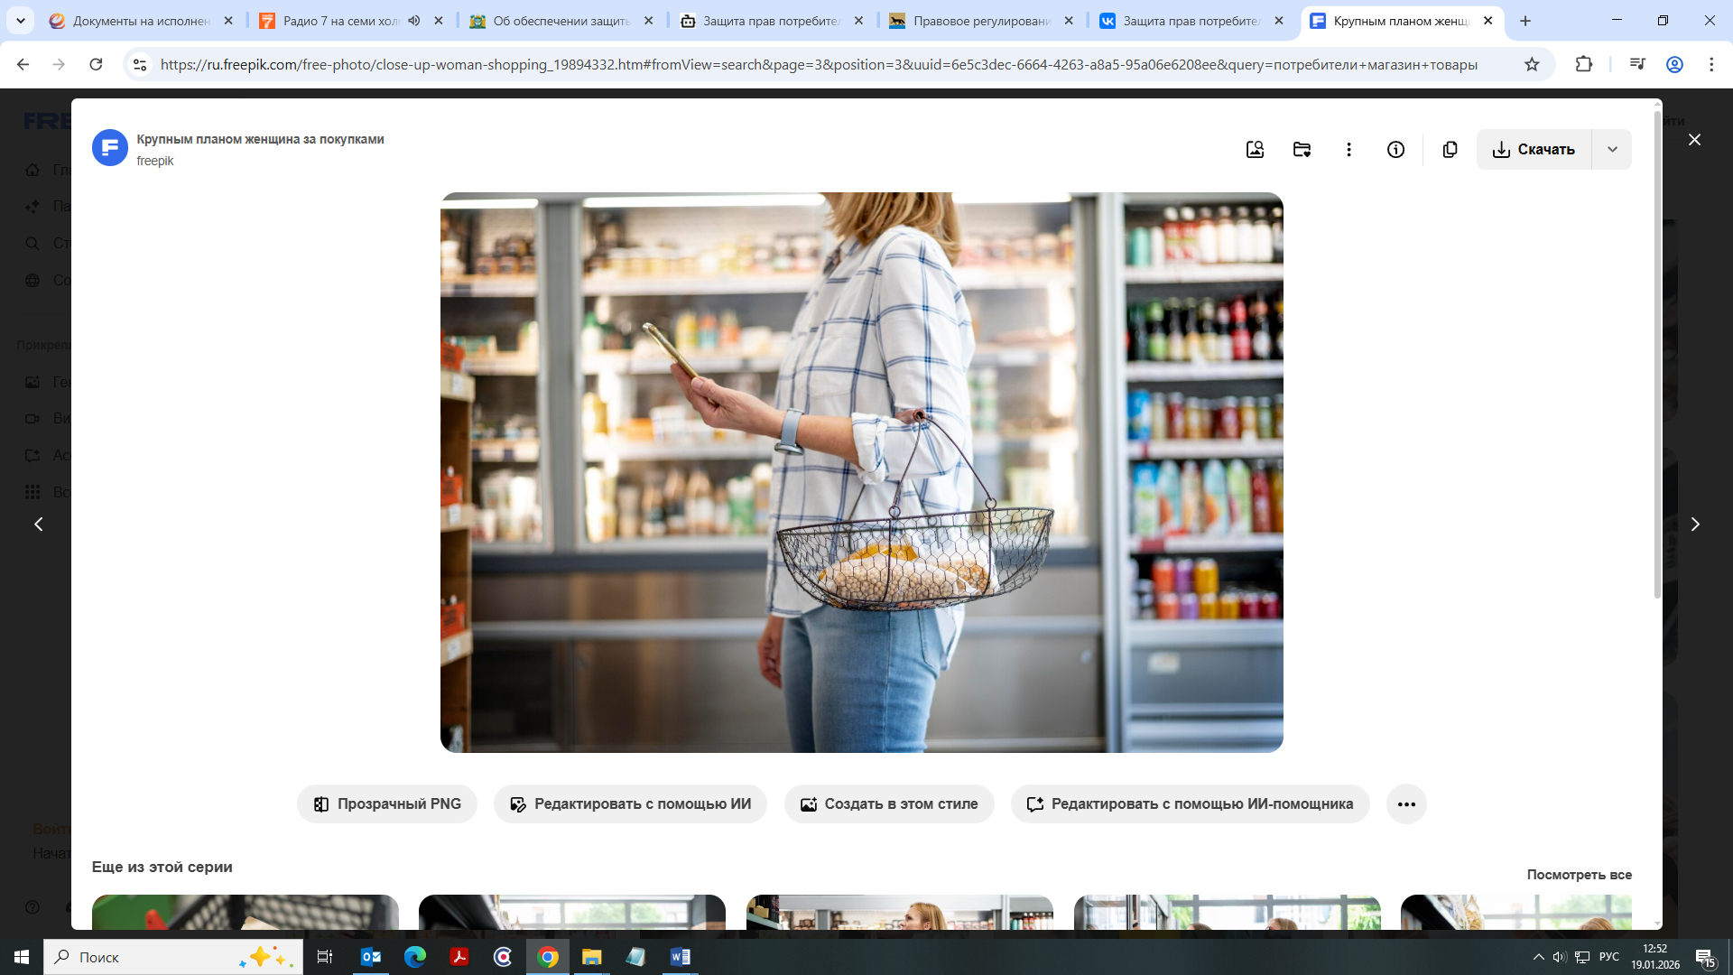
В 2025 году число обращений граждан по вопросам защиты прав потребителей в сфере оказания возмездных услуг и работ не изменилось по сравнению с 2024 годом.
Структура обращений в сфере оказания возмездных услуг и работ
за 2024-2025 годы представлена в таблице 3.
Таблица 3

№  п\п |  | Виды деятельности | Кол-во обращений
 |  | Виды деятельности | 2024 год | 2025 год
1 |  | Бытовые услуги | 588 | 525
2 |  | Жилищно-коммунальные услуги | 73 | 100
3 |  | Услуги связи | 58 | 65
4 |  | Услуги пассажирского транспорта | 34 | 37
5 |  | Медицинские услуги | 28 | 34
6 |  | Услуги по страхованию | 24 | 23
7 |  | Банковские услуги | 22 | 17
8 |  | Услуги правового характера | 19 | 18
9 |  | Образовательные услуги | 17 | 14
10 |  | Услуги учреждений физкультуры и спорта | 15 | 23
11 |  | Туристские услуги | 8 | 7
12 |  | Общественное питание | 8 | 8
13 |  | Культурно-развлекательные услуги | 1 | 3
14 |  | Иные услуги | 158 | 179
 | Итого |  | 1 053 | 1 053


От общего количества обращений потребителей на сферу бытовых услуг приходится 525 обращений, что составляет 11,7%.
Среди обращений по бытовым услугам в 2025 году лидировали обращения, связанные с ремонтом помещений и домов – 137 (26,1% от количества обращений
в сфере бытовых услуг), изготовлением и ремонтом мебели – 121 (23,1%), ремонтом и техническим обслуживанием автотранспорта – 92 (17,5%), ремонтом бытовой техники и радиоэлектронной аппаратуры – 77 (14,7%). На долю обращений по иным видам бытовых услуг (услуги ателье, парикмахерских, фотосалонов и прочее) приходится 18,6%.

Основные причины обращений потребителей по оказанию возмездных бытовых услуг, работ:
- несоответствие качества оказанной услуги (работы) требованиям (статьи
29-31 Закона «О защите прав потребителей») – 368 обращений (70,1%);
- нарушение срока оказания услуги (выполнения работы) (статьи 27, 28, 31 Закона «О защите прав потребителей») – 124 обращения (23,6%);
- иные причины (порча или утрата вещи, недостоверная информация, отказ от услуги в одностороннем порядке и прочее) – 33 обращения (6,3%).
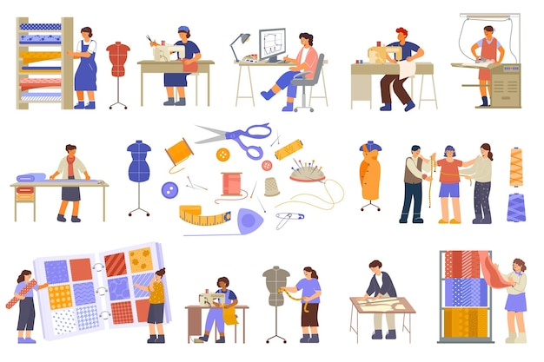
По вопросам защиты прав потребителей в сфере оказания жилищно-коммунальных услуг поступило 100 обращений, что составляет 2,2% от всех поступивших обращений.
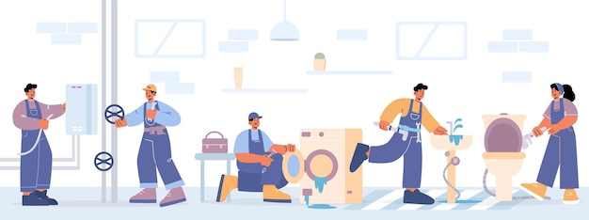

Структура обращений в сфере оказания жилищно-коммунальных услуг за 2024-2025 годы представлена в таблице 4.
Таблица 4
№  п\п | Жилищно-коммунальные услуги | Кол-во обращений
№  п\п | Жилищно-коммунальные услуги | 2024 год | 2025 год
1 | Ремонт и содержание общего имущества МКД | 38 | 39
2 | Водоснабжение | 24 | 37
3 | Теплоснабжение | 3 | 8
4 | Электроснабжение | 3 | 10
5 | Обращение с твердыми коммунальными отходами | 5 | 6
Итого |  | 73 | 100

Основные причины обращений потребителей в сфере жилищно-коммунальных услуг включают следующие вопросы: ненадлежащее качество предоставляемых услуг, неудовлетворительное водоснабжение квартир, низкое качество уборки придомовых территорий, некачественный ремонт и содержание общего имущества, невыполнение работ по обслуживанию сантехнического оборудования, а также снижение нормативных параметров температуры воздуха в жилых помещениях.
Услуги связи - 65 обращений, что составляет 1,5% от общего количества обращений за 2025 год.
В зависимости от вида услуги связи обращения в данной подгруппе распределились следующим образом:
- услуги телефонной (в том числе сотовой) связи – 29 (44,6%);
- услуг Интернет-связи – 22 (33,8%);
- цифрового и кабельного телевидения – 9 (13,9%);
- почтовой связи – 5 (7,7%).
 | Причинами обращений стали:  - неудовлетворительное качество услуги  – 26 (40%),  - неполная и недостоверная информация о предоставляемой услуге, несвоевременное информирование  о тарифных планах на услуги – 14 (21,5%),  - добровольный отказ потребителя  от договора оказания услуги – 9 (13,9%),  - иные поводы – 4 (14,3%).
В сфере финансовых услуг (услуги банков и страховщиков) в 2025 году поступило 40 обращений, что составило 0,9% от общего количества обращений.
Обращения потребителей в сфере оказания финансовых услуг чаще были вызваны следующими причинами:
- неудовлетворительное качество услуги – 12 (30%);
- навязывание дополнительных платных услуг без согласия потребителя
– 8 (20%);
- отказ от услуги в одностороннем порядке – 7 (17,5%);
- непредоставление полной, достоверной информации об услуге – 5 (12,5%);
- иные вопросы – 8 (20%).
Жалобы потребителей на оказание дополнительных платных услуг без согласия потребителя чаще поступали на оказание услуги добровольного страхования имущества либо жизни потребителя при заключении кредитных договоров.  В некоторых случаях при заключении кредитного договора оформлялась дополнительно кредитная карта, при этом потребителю не разъяснялось, что данная услуга является дополнительной и платной. | 
На услуги пассажирского транспорта поступило 37 обращения,
что составляет 0,8% от общего количества обращений за текущий период 2025 года.
В зависимости от вида услуги обращения в данной подгруппе распределились следующим образом:
- перевозки пассажиров, грузов автотранспортом, в том числе такси
– 17 (77,3%);
- перевозки воздушным транспортом – 3 (13,6%)
- перевозки водным транспортом – 2 (9,1%).
Поводом обращений стало:  - ненадлежащее качество оказанной услуги, в том числе повреждение груза во время перевозки – 24 (64,9%),  - добровольный отказ гражданина от приобретенной услуги –  6 (16,2%),  - порча или утрата груза – 2 (5,4%),  - иные поводы – 5 (13,5%). | 
Платные медицинские услуги – 34 обращения, что составляет
0,76% от общего количества обращений за текущий период 2025 года.
Большинство обращений связано с ненадлежащим качеством услуги
– 29 (85,3%), в основном, жалобы поступали на платные стоматологические услуги.



СОДЕЙСТВИЕ ПОТРЕБИТЕЛЯМ В РЕАЛИЗАЦИИ ИХ ПРАВА
НА СУДЕБНУЮ ЗАЩИТУ

Одним из направлений деятельности по обеспечению защиты прав потребителей является содействие потребителям в восстановлении нарушенных прав потребителей в судебном порядке.

 | В случаях, когда требования потребителей  не удовлетворяются продавцами (исполнителями) в добровольном порядке, специалисты управления оказывают помощь и содействие в восстановлении нарушенных прав потребителей в судебном порядке, разъясняют потребителям право  на обращение в суд, порядок предъявления иска, право выбора потребителем места предъявления иска, льготы по уплате госпошлины, оказывают помощь в подготовке проектов исковых заявлений, доказательной базы.
В 2025 году специалистами управления оказана помощь в составлении
5 исков в защиту прав потребителей на общую сумму 7 870 тысяч рублей. По 1 иску принято решение в пользу потребителя на общую сумму 34 тысячи рублей заключено 1 мировое соглашение на сумму 151,9 тысяч рублей. Находятся
на рассмотрении в суде 3 исковых заявления потребителей.

Практика показывает, что при разрешении дел в суде в пользу потребителей, сумма первоначальных требований, предъявляемых в досудебном порядке, увеличивается в разы за счет взыскания неустоек и штрафа за несоблюдение досудебного порядка. Большие суммы, присужденные к взысканию с ответчиков в пользу потребителей, дисциплинируют продавцом (исполнителей) и стимулируют их не доводить дело до судебного разбирательства, удовлетворить требование потребителя до рассмотрения дела в суде либо в ходе рассмотрения дела предложить заключение мирового соглашения. Таким образом, судебная практика разрешения споров в пользу потребителей приобретает огромное превентивное значение для недопущения нарушений прав потребителей в будущем.

ИНФОРМАЦИОННО-ПРОСВЕТИТЕЛЬСКАЯ ДЕЯТЕЛЬНОСТЬ

Помимо практической помощи потребителям в восстановлении нарушенных прав, одной  из приоритетных задач, стоящих перед управлением, является информирование и просвещение  в сфере защиты прав потребителей,  в том числе среди социально уязвимых категорий населения. | 
Основные направления информационно-просветительской деятельности
в целях повышения уровня правовой грамотности граждан, ознакомления
с предоставленными законом правами, гарантиями и способами защиты, привития им навыков потребительской культуры:
- информирование широкого круга населения о правах потребителей
и действиях по реализации и защите этих прав;
- воспитание у молодежи потребительской культуры и грамотного поведения при приобретении товаров и услуг;
- повышение уровня правовой грамотности субъектов предпринимательской деятельности.
Информирование и просвещение граждан  о потребительских правах, практическом применении законодательства о защите прав потребителей в 2025 году проводилось по нескольким направлениям:  - индивидуальное консультирование граждан, непосредственно обратившихся  к специалистам управления по защите прав потребителей; | 
- организация массового просвещения и правового информирования в области защиты прав потребителей с привлечением средств массовой информации и Интернет-ресурсов;
- проведение тематических встреч (лекций, открытых уроков, викторин)
с жителями города;
- проведение разъяснительной работы с субъектами предпринимательской деятельности.
Подготовлено и размещено более  1200 информационных материалов  в информационно-телекоммуникационной сети Интернет:  - на официальном портале Администрации города Сургута (https://admsurgut.ru);  - в социальной сети «Вконтакте» (https://vk.com/ pravapotrebiteleysurgut);  - в мессенджере Телеграм (https://t.me/pravapotrebiteley). |  |  | 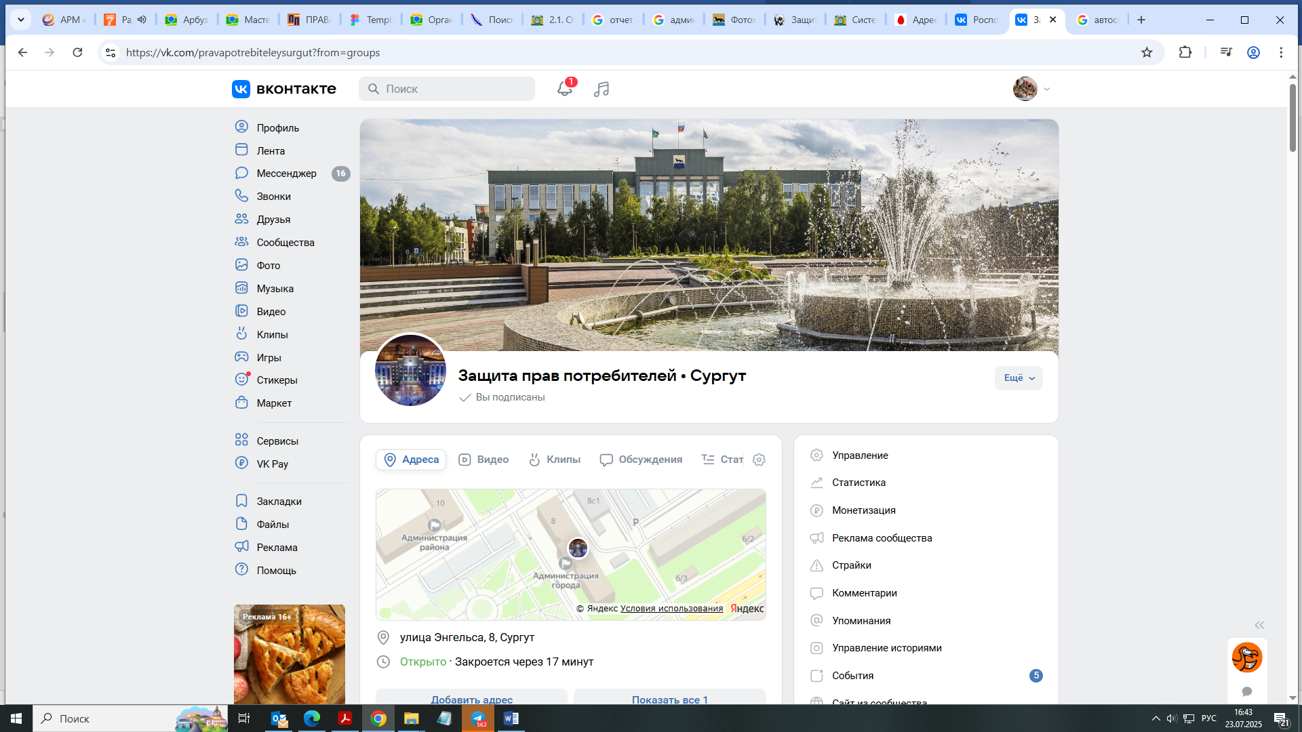
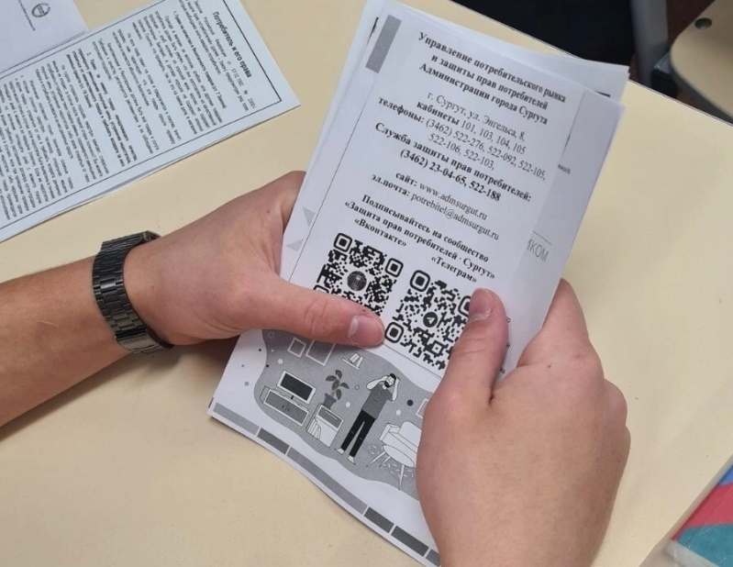 |  | Информирование о правах потребителей осуществлялось также посредством разработки  и распространения среди населения доступных для восприятия информационных материалов  в форме памяток и буклетов.  Подготовлено и распространено  4 900 экземпляров памяток по актуальным вопросам защиты прав потребителей.
В рамках Всемирного дня прав потребителей управлением организованы и проведены мероприятия различного формата, направленные на повышение грамотности населения в области качества и безопасности товаров  и услуг на потребительском рынке города: тематические «Горячие линии», «Дни открытых дверей» для потребителей и предпринимателей, просветительские мероприятия для жителей города, ярмарки местных товаропроизводителей  и ремесленников.  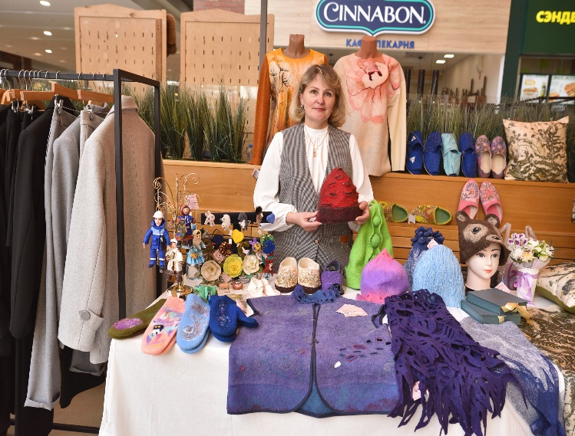 | 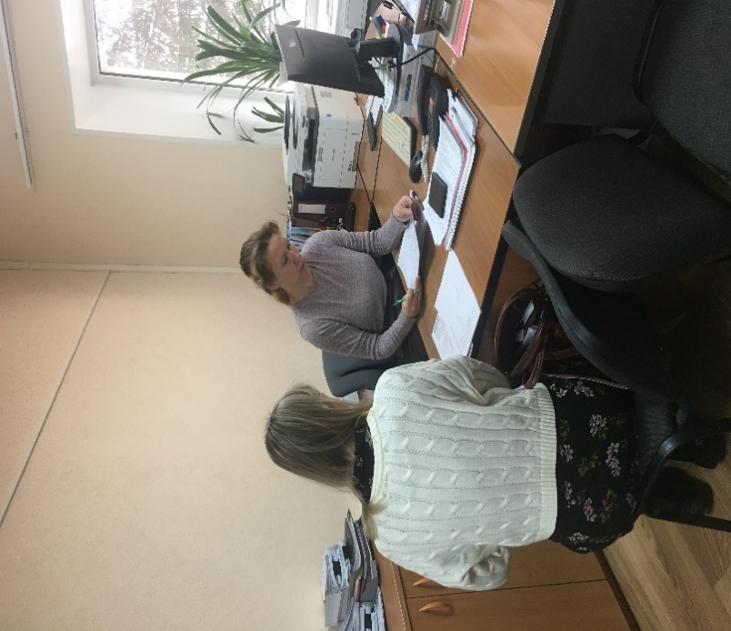  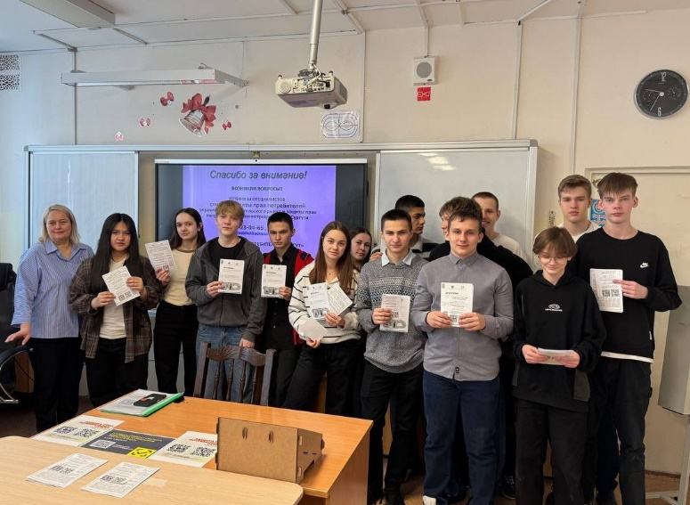
10 октября в рамках социально значимого проекта «Правовой марафон для пенсионеров» управлением организовано правовое консультирование граждан старшего поколения по телефонам «горячей линии» и на личном приёме.
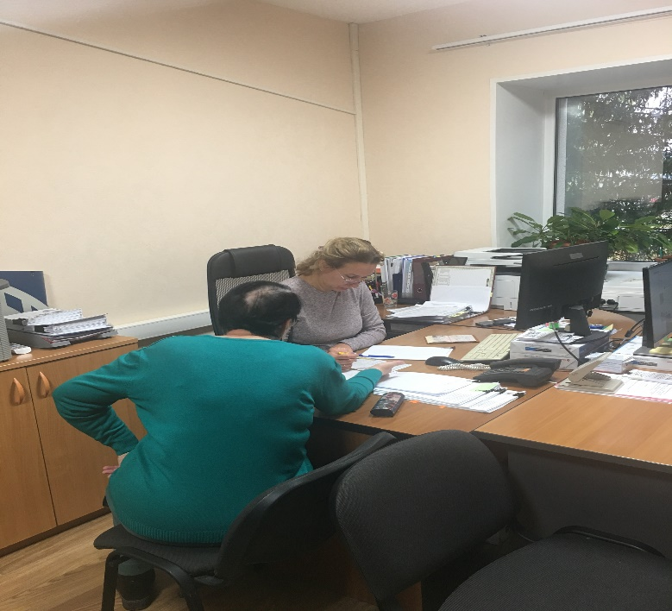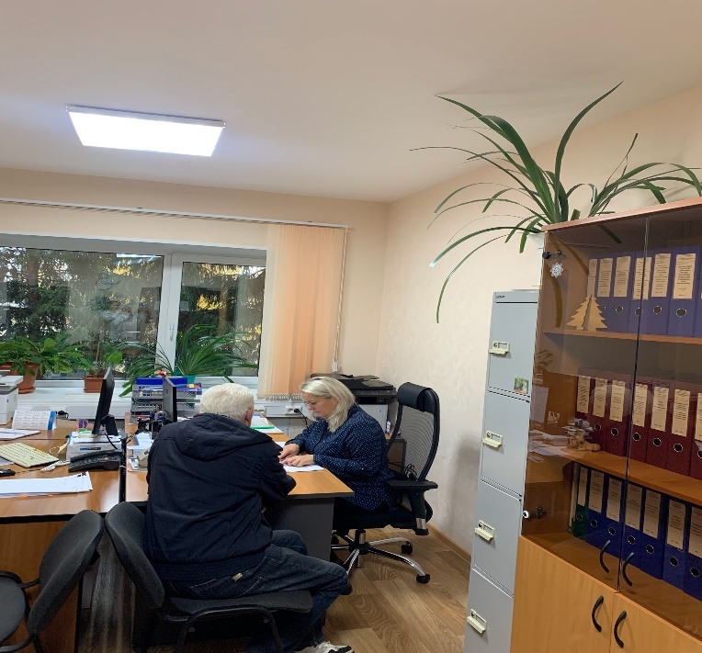
В рамках Всемирного дня качества управление присоединилось к масштабным мероприятиям различного формата, направленным на повышение грамотности населения в области качества и безопасности товаров и услуг на потребительском рынке города: проведены тематические мероприятия по вопросам качества товаров и услуг, прав потребителей и способов защиты этих прав, для школьников и студентов; «прямая телефонная линия» и «День открытых дверей» по вопросам защиты прав потребителей в Администрации города. Впервые, для удобства горожан, получивших возможность задать вопросы или решить спорные ситуации «здесь и сейчас», организован выездной Консультационный пункт по защите прав потребителей в ТРЦ «Сургут Сити Молл» в рамках проведения Выставки «Модные товары Сургута».
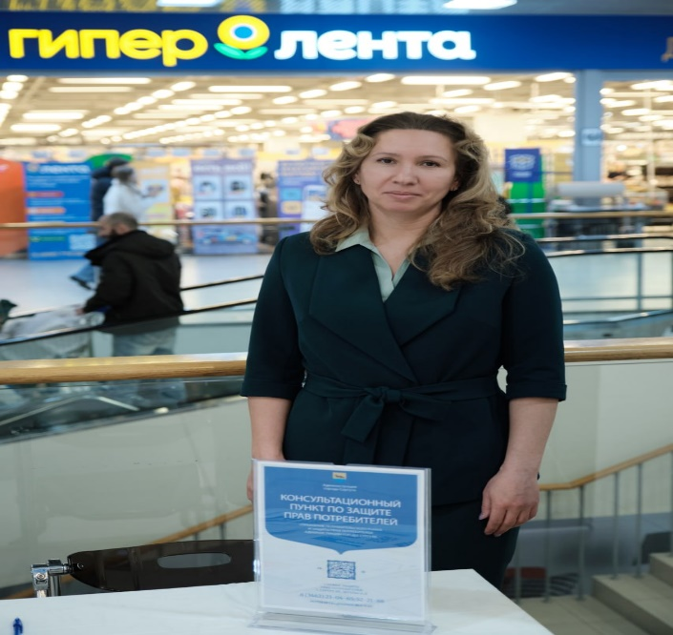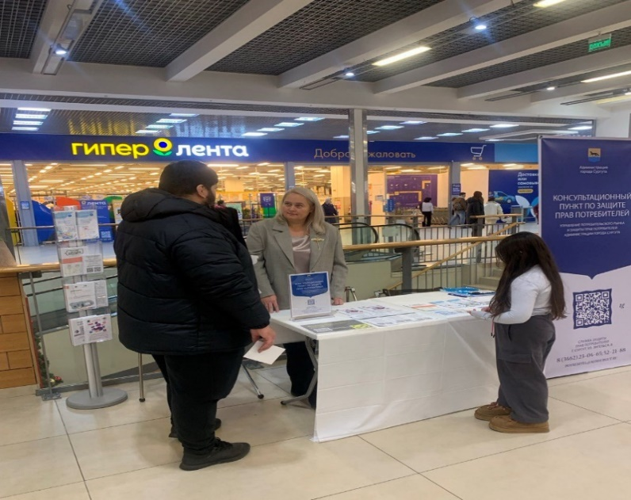
С целью профилактики нарушений прав потребителей, повышения правовой грамотности и социальной ответственности хозяйствующих субъектов, создания условий для повышения качества и безопасности реализуемых товаров, работ, услуг, проводилась работа по правовому информированию субъектов предпринимательской деятельности посредством консультаций, организации и проведения совещаний, рабочих встреч, семинаров, рассылки информационных писем руководителям торговых и обслуживающих предприятий.
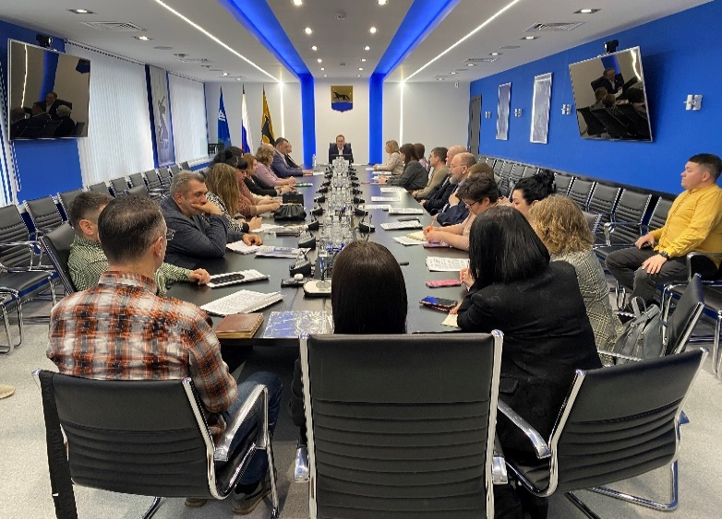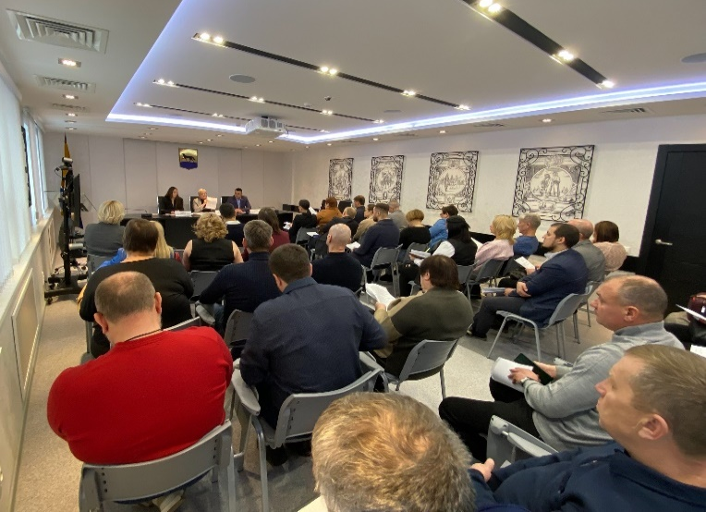
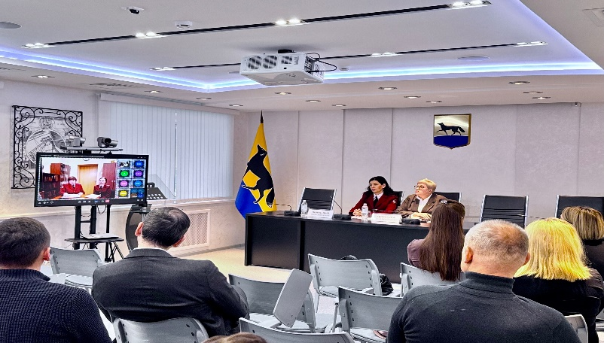
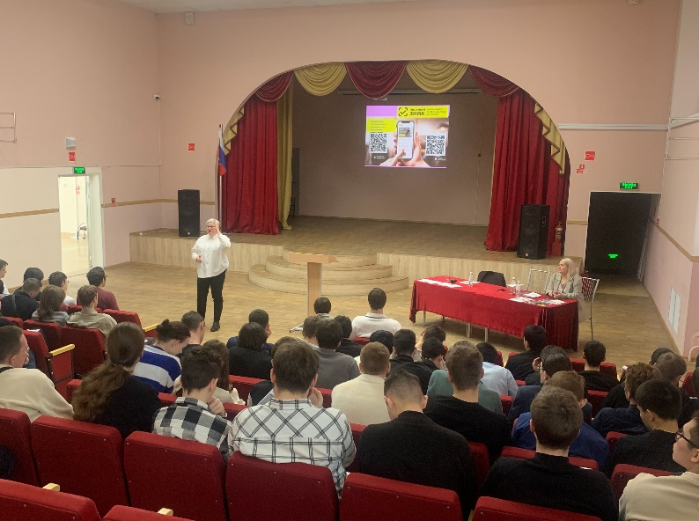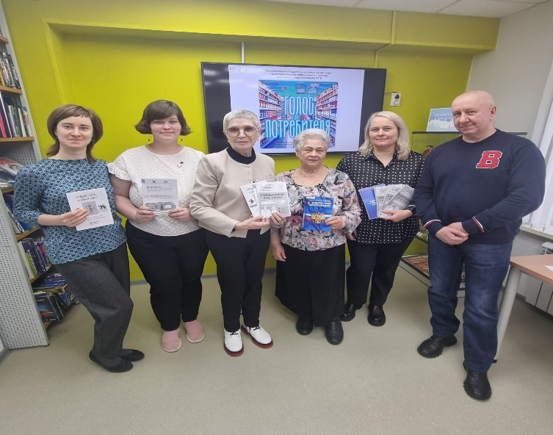
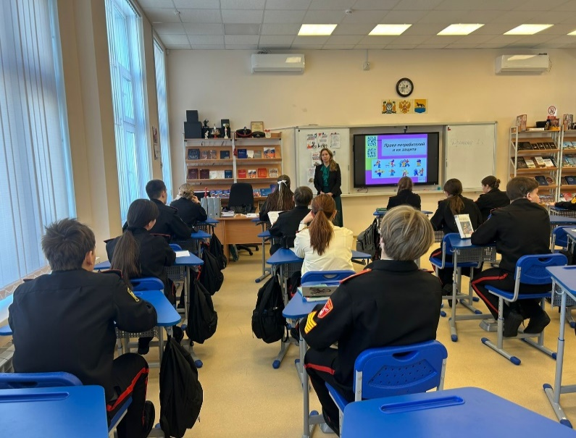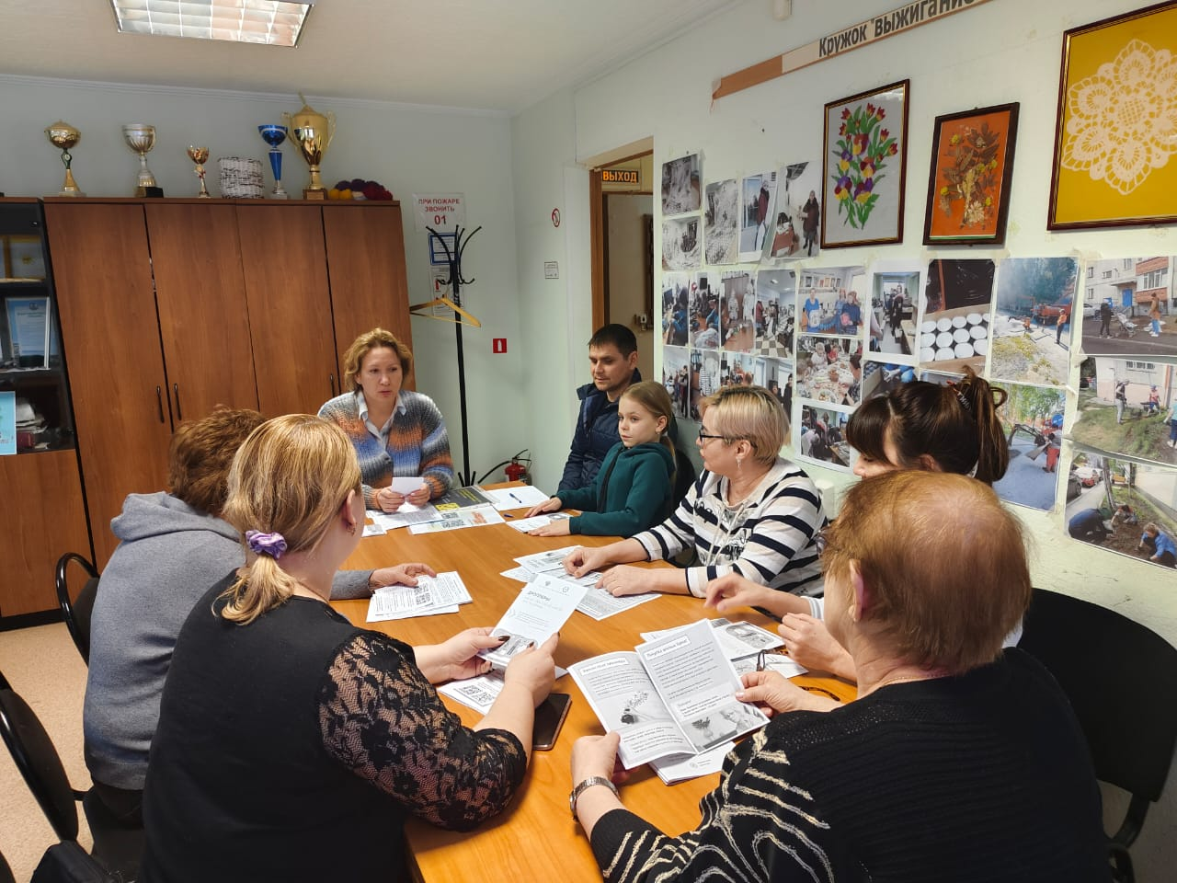
В 2025 году управлением проведено 51 информационно-просветительское мероприятие по вопросам в сфере защиты прав потребителей с жителями города,
в том числе среди социально уязвимых категорий населения, на которых рассмотрены актуальные вопросы в сфере защиты прав потребителей, примеры наиболее часто встречающихся нарушений прав потребителей, даны практические рекомендации о порядке разрешения спорных ситуаций, возникающих при приобретении товаров и услуг, вручены памятки, брошюры по основным вопросам в сфере защиты прав потребителей, в том числе:
- 40 мероприятий (классные часы, тематические уроки, викторины)
в образовательных учреждениях города среди учеников 8 – 11 классов;
- 8 встреч с жителями города в пунктах по работе с населением МКУ «Наш город»;
- 2 тематические встречи по основам потребительского законодательства
со студентами и преподавателями АУ «Сургутский политехнический колледж»;
- 1 просветительское мероприятие с жителями города в Библиотеке № 16.
В мероприятиях приняли участие 1 457 жителей города.
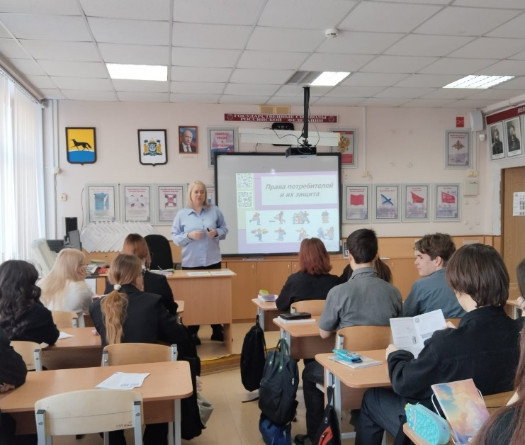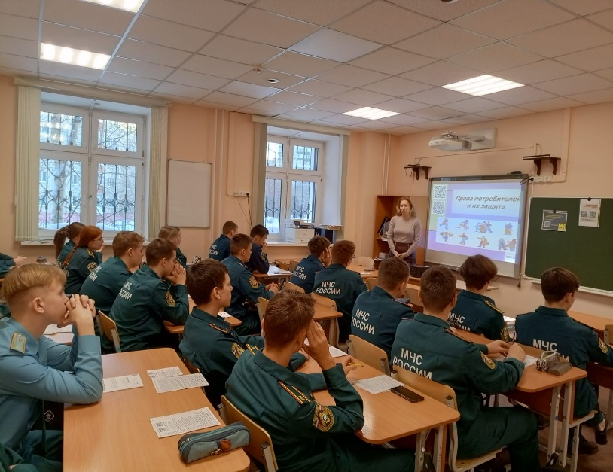
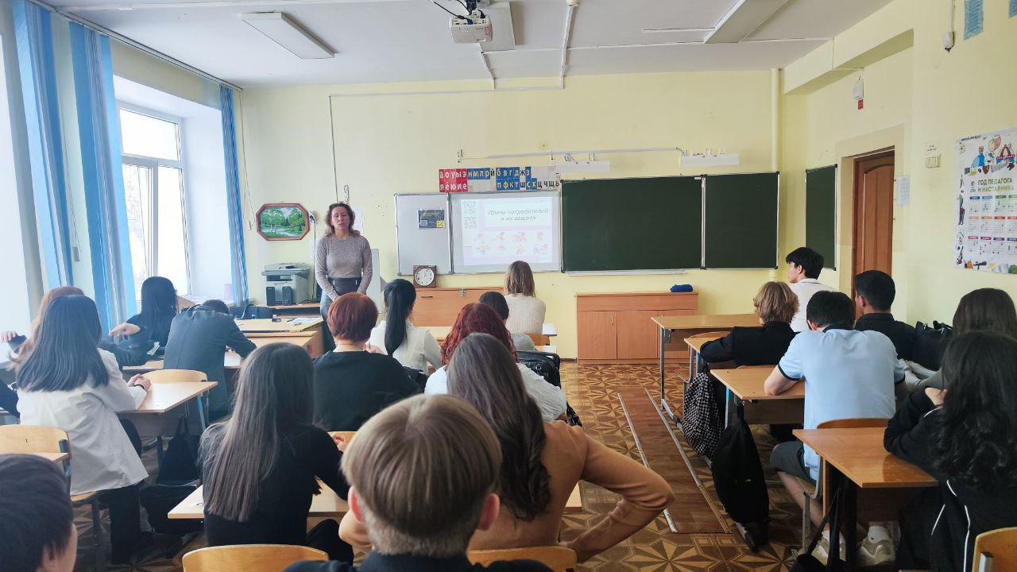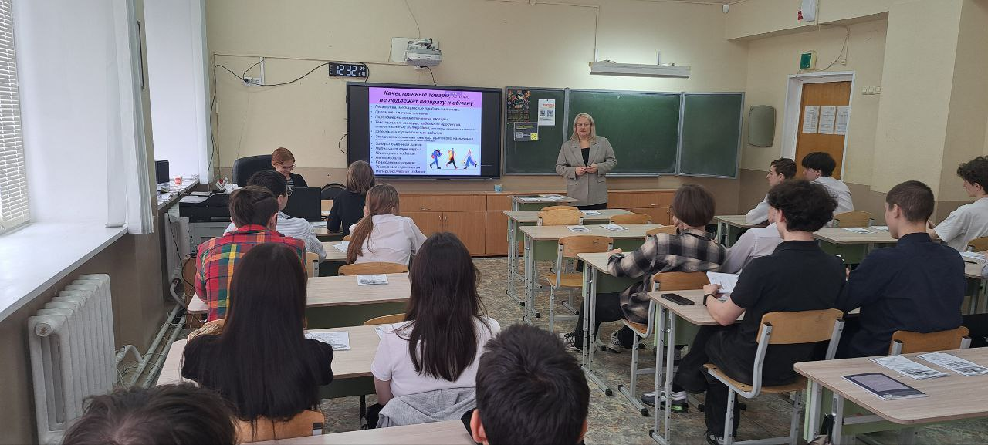
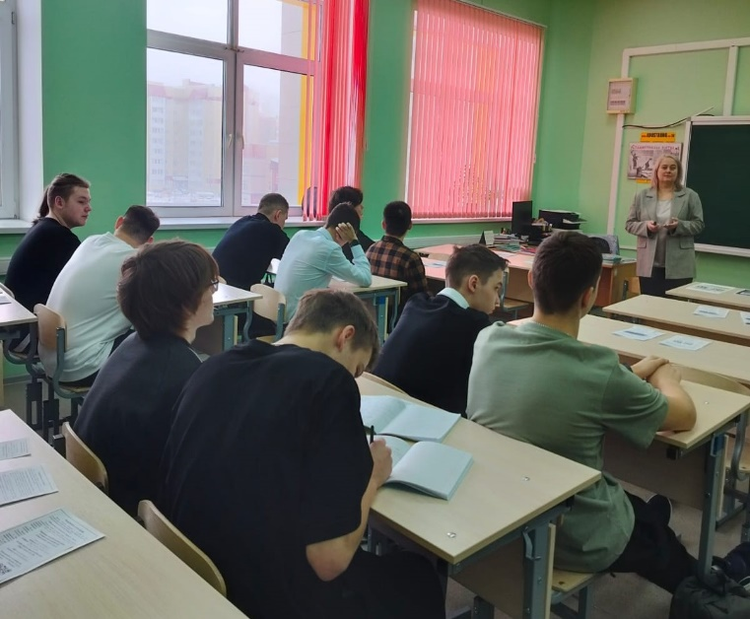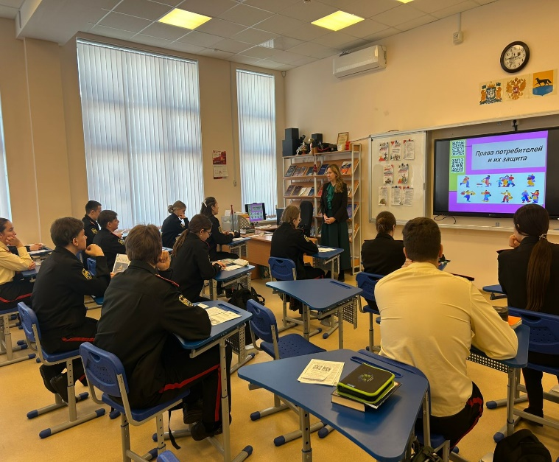
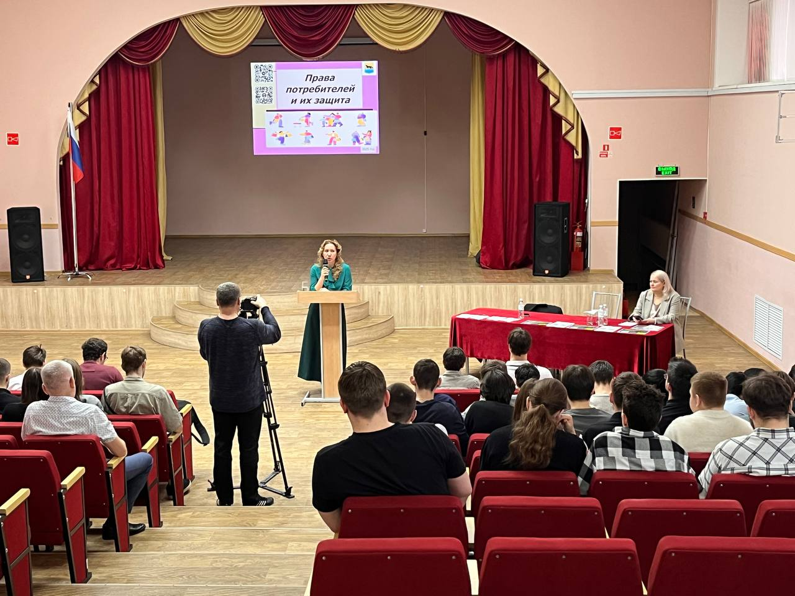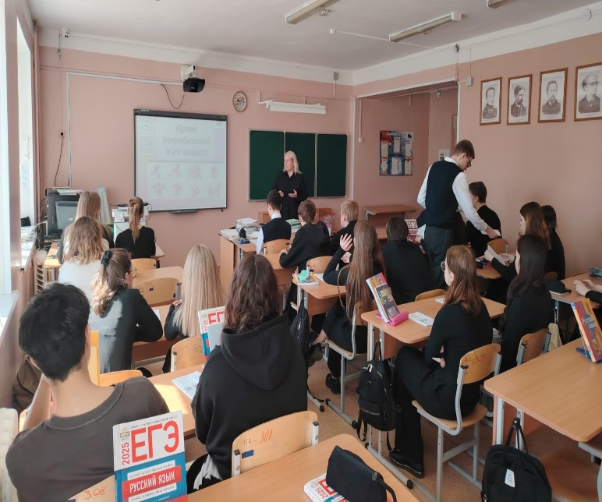
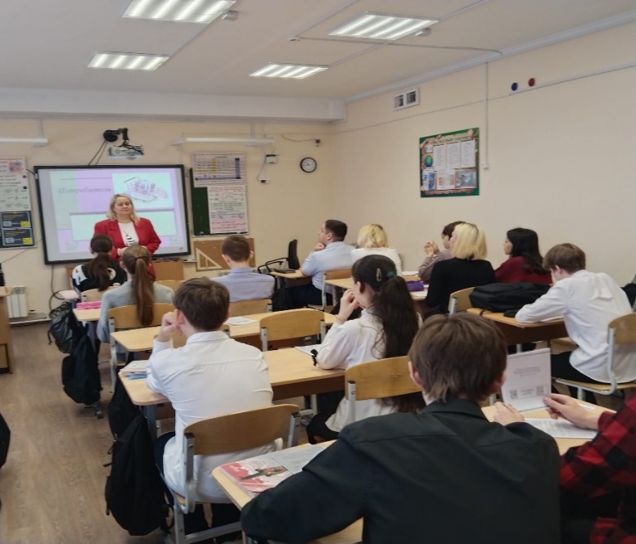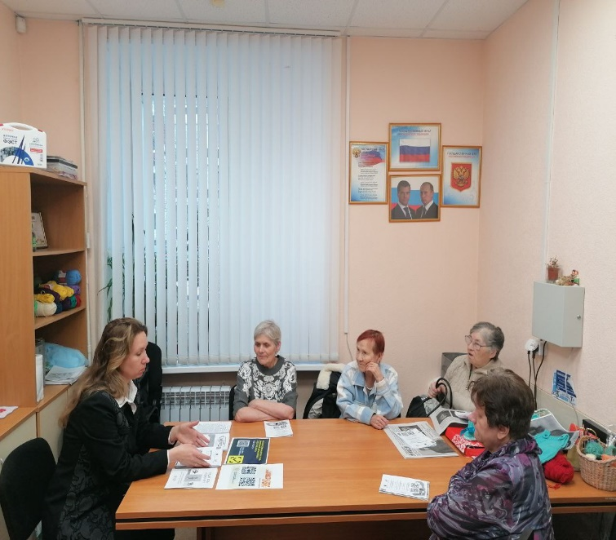
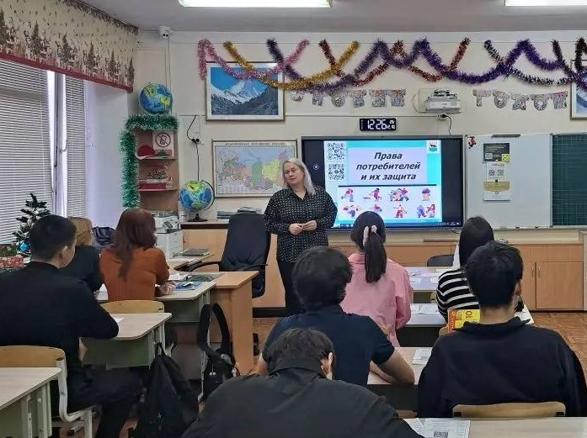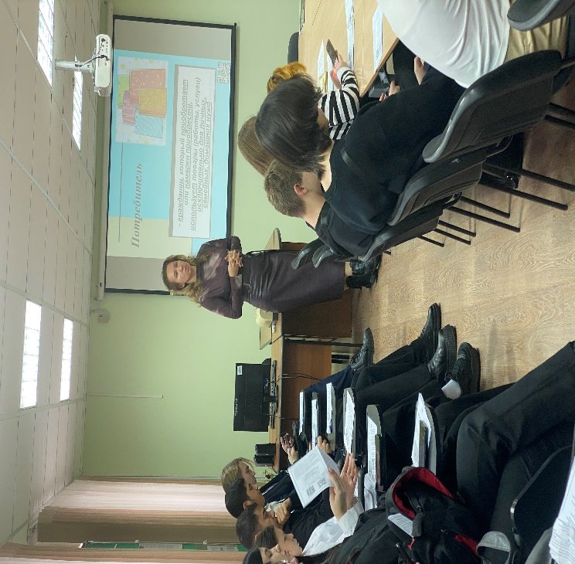
На мероприятиях рассмотрены актуальные вопросы в сфере защиты прав потребителей, примеры наиболее часто встречающихся нарушений прав потребителей, даны практические рекомендации о порядке разрешения спорных ситуаций, возникающих при приобретении товаров и услуг, вручены памятки, брошюры по основным вопросам в сфере защиты прав потребителей.
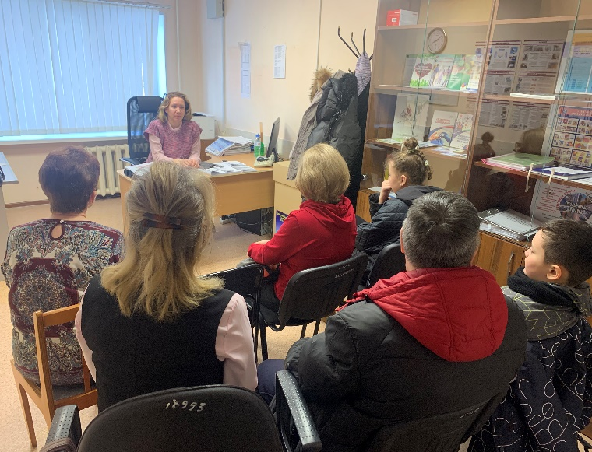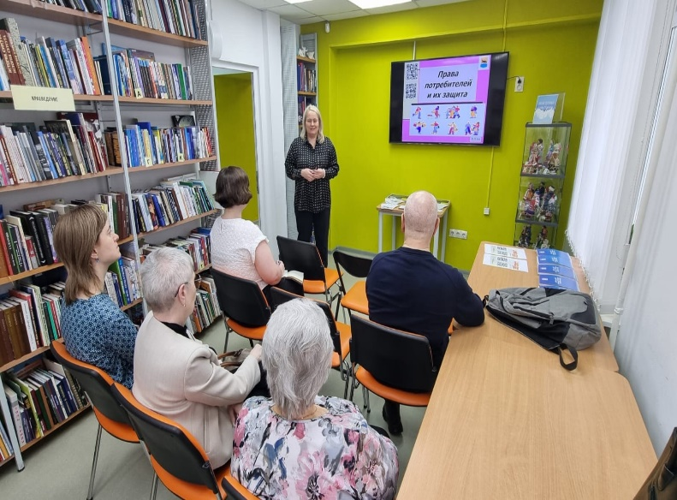
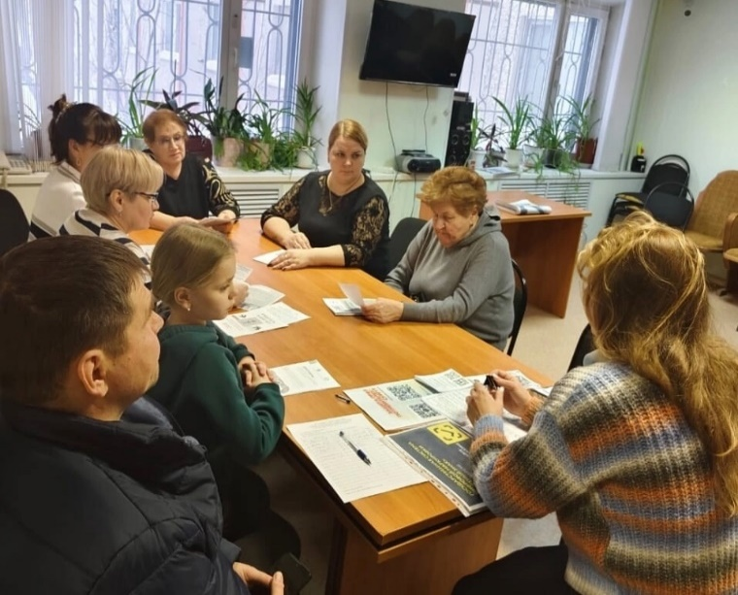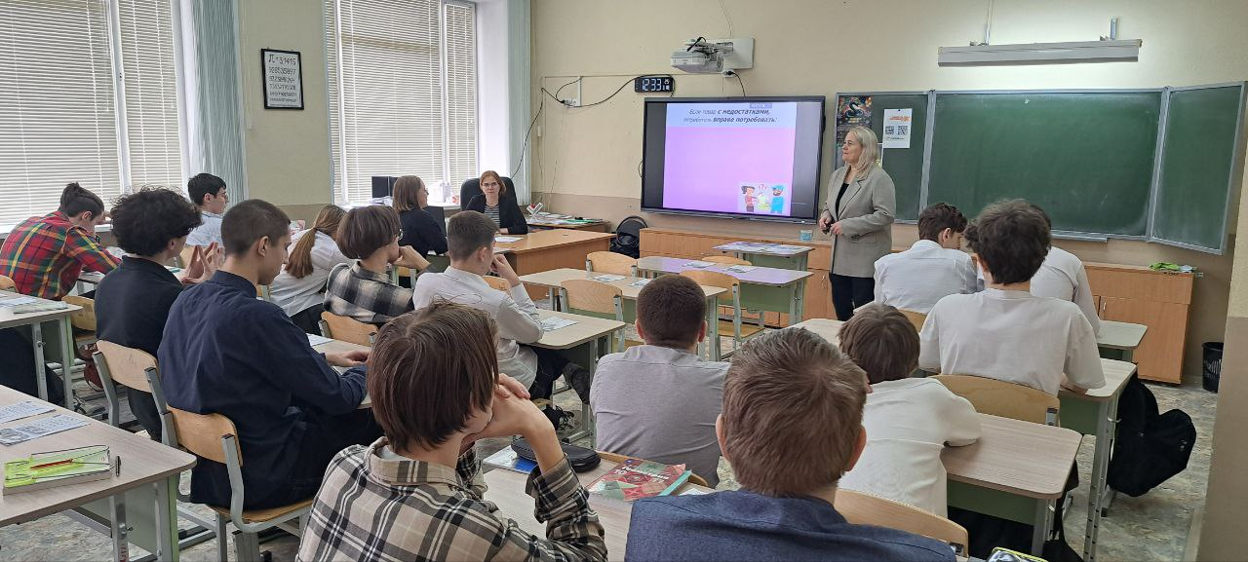
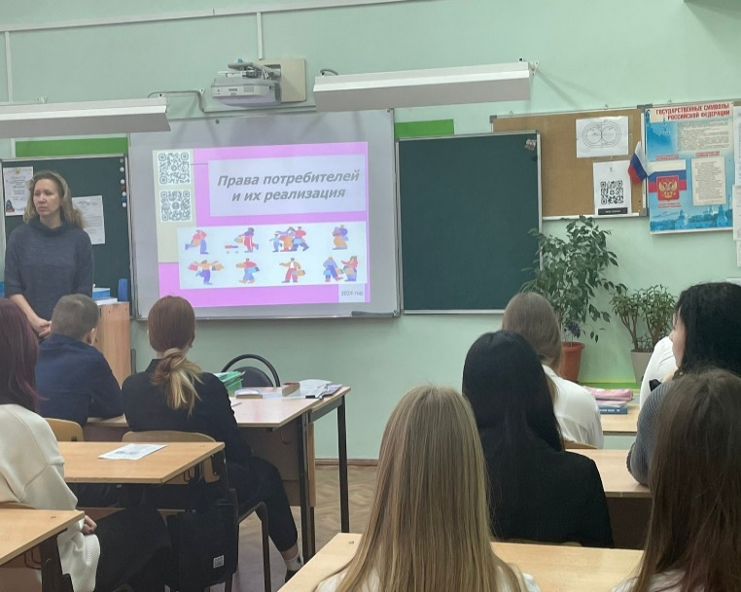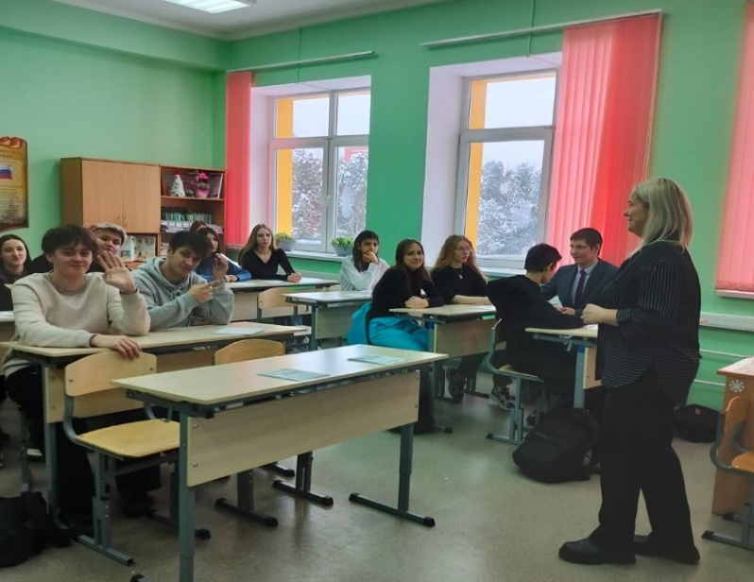
В 2025 году регулярно размещались и своевременно актуализировались информационные материалы по вопросам защиты прав потребителей
на официальном портале Администрации города в разделе управления «Защита прав потребителей» (http://admsurgut.ru/rubric/19156/Zaschita-prav-potrebiteley):
- информация о правах потребителей и необходимых действиях по защите этих прав в рубрике «Полезная информация»;
- о контактах и графике работы управления;
- об изменениях в законодательстве в рубрике «Новости»;
- нормативно-правовые акты, регулирующие отношения в сфере защиты прав потребителей, с возможностью копирования их потребителями;
- контактная информация контрольно-надзорных органов и других организаций, предоставляющих консультации потребителям в рубрике «Полезные телефоны»;
- образцы наиболее востребованных видов претензий, исковых заявлений;
- тематические разделы в рубриках «Финансовая грамотность граждан»
и «Школа грамотного потребителя услуг ЖКХ», «Здоровое питание. Качество и безопасность пищевых продуктов», «Услуги связи» с информационными материалами для потребителей по соответствующей тематике;
- иная актуальная информация, в том числе на основании мониторинга информации с сайтов Роспотребнадзора, Роскачество, Центрального банка Российской Федерации и др. («Новости»), информация о деятельности управления
в сфере защиты прав потребителей («Отчеты», «Правовое регулирование деятельности управления по защите прав потребителей»).

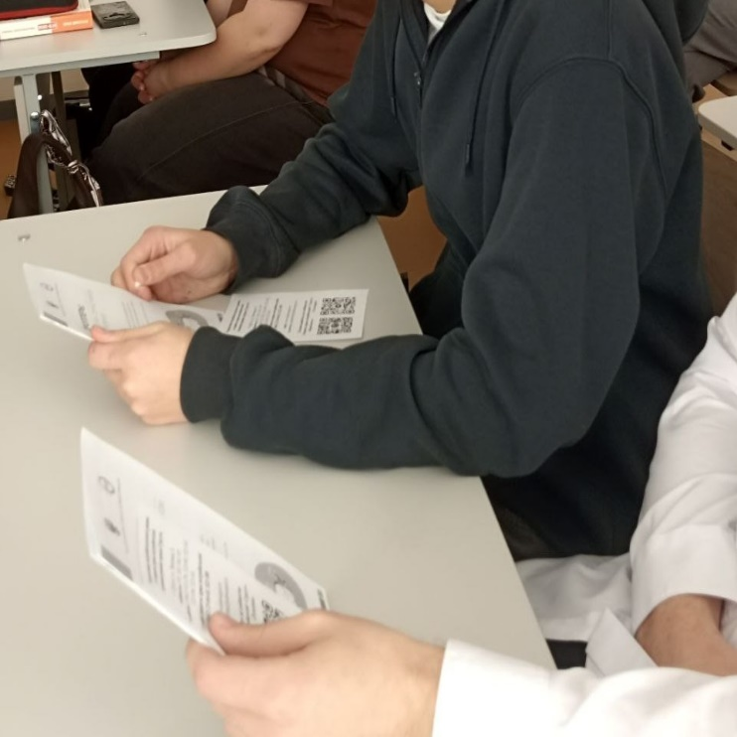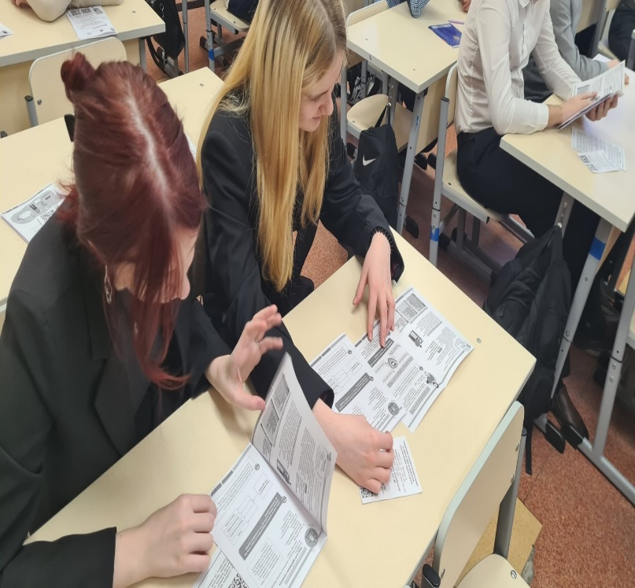
КОНТАКТНАЯ ИНФОРМАЦИЯ для ПОТРЕБИТЕЛЕЙ

Местонахождение службы защиты прав потребителей управления потребительского рынка и защиты прав потребителей Администрации города:  - улица Энгельса, дом 8, кабинет 103, город Сургут, Тюменская область, Ханты-Мансийский автономный округ – Югра, 628408. | 
Контактные телефоны:
- 8 (3462) 23-04-65, 52-21-88
График работы:
- понедельник - пятница: с 9.00 до 17.12
- перерыв на обед: с 13.00 до 14.00
- выходные дни: суббота, воскресенье
Адрес электронной почты:
- potrebitel@admsurgut.ru
Адрес официального портала Администрации города:
- www.admsurgut.ru
Аккаунт «Защита прав потребителей Сургут»:
- в мессенджере «Телеграм» (https://t.me/pravapotrebiteley)
- в социальной сети «ВКонтакте» (https://vk.com/pravapotrebiteleysurgut).
Телеграм ВКонтакте
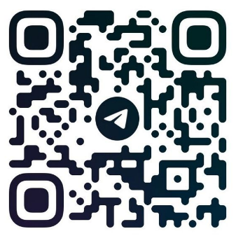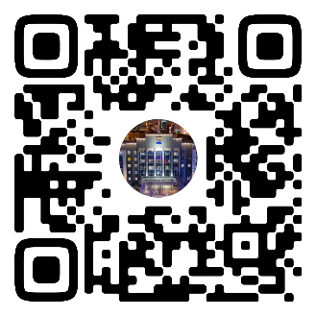

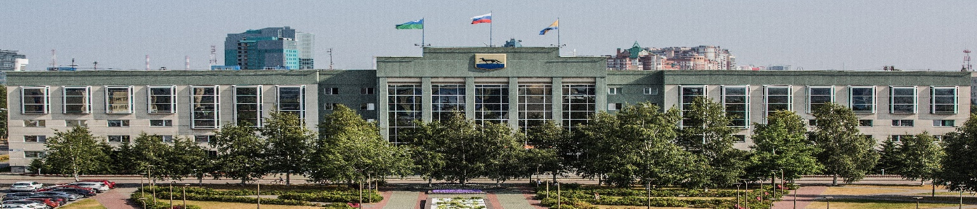

Контактная информация УПРАВЛЕНИЯ ПОТРЕБИТЕЛЬСКОГО РЫНКА И ЗАЩИТЫ ПРАВ ПОТРЕБИТЕЛЕЙ администрации города сургута

Адрес: 628408, г. Сургут, ул. Энгельса, 8, кабинеты 101, 103, 104, 105.
Телефоны: (3462) 522-276, 522-106, 522-092, 522-132, 522-105, 522-103, 230-465, 522-188
www.admsurgut.ru; https://admsurgut.ru/rubric/22767/Ob-upravlenii;
https://admsurgut.ru/rubric/19156/Zaschita-prav-potrebiteley

- Гаврикова Дарья Анатольевна, начальник управления, кабинет № 101, телефон
8 (3462) 52-22-76, электронная почта: gavrikova_da@admsurgut.ru
- Яцик Михаил Михайлович, заместитель начальника управления, кабинет № 104, телефон 8 (3462) 52-20-92, электронная почта: yatsik_mm@admsurgut.ru
- Ружинских Светлана Валерьевна, начальник службы защиты прав потребителей, кабинет № 103, телефон 8 (3462) 23-04-65, электронная почта: ruzhinskih_sv@admsurgut.ru
- Тремасова Елена Юрьевна, главный специалист, кабинет № 103, телефон
8 (3462) 52-21-88, электронная почта: Tremasova_EY@admsurgut.ru
- Лукманова Лилия Ансаровна, начальник службы муниципального регулирования торговой деятельности, кабинет № 105, телефон 8 (3462) 52-21-32, электронная почта: lukmanova_la@admsurgut.ru
- Смирнова Светлана Игоревна, главный специалист службы муниципального регулирования торговой деятельности, кабинет № 105, телефон 8 (3462) 52-21-32, электронная почта: smirnova_si@admsurgut.ru
- Захарова Алена Леонтиевна, начальник отдела потребительского рынка, кабинет
№ 104, телефон 8 (3462) 52-23-79, электронная почта: zaharova_al@admsurgut.ru
- Бураншина Айгуль Миратовна, специалист-эксперт, кабинет № 104, телефон
8 (3462) 52-21-03, электронная почта: buranshina_am@admsurgut.ru
- Чернявская Светлана Сергеевна, специалист-эксперт, кабинет № 104, телефон
8 (3462)52-21-05, электронная почта: chernyavskaya_ss@admsurgut.ru
- Боровских Мария Алексеевна, главный специалист, кабинет № 103, телефон
8 (3462) 52-21-03, электронная почта: borovskih_ma@admsurgut.ru.
___________________________________________________________________
Используемые в материале фото получены из архива УПРиЗПП Администрации г. Сургута, иллюстративные и фотоматериалы заимствованы из общедоступных ресурсов Интернета.

